Министерство науки и высшего образования Российской Федерации
Федеральное государственное автономное образовательное учреждение высшего образования
«Пермский национальный исследовательский политехнический университет»
Электротехнический факультет
Кафедра: Информационные технологии и автоматизированные системы

ОТЧЕТ
Дисциплина: «Производственная практика, научно-исследовательский семинар»
Индивидуальное задание
на тему: «Анализ влияния стоимости драгоценных металлов на локальном рынке на среднюю потребительскую стоимость алкоголя в Российской Федерации»

Выполнил: студент группы АСУ8-23-1М
Шеретов Марк Алексеевич
Проверил: к.т.н., доцент кафедры ИТАС
Суворов Александр Олегович

Постановка задачи
Цель: Систематизация знаний и умений по работе в Power BI Desktop, приобретение опыта разработки информационных аналитических систем (ИАС) с визуализацией данных.
Задачи:
1. Разработать концепцию ИАС. Определить самостоятельно предметную область системы, например, «Анализ эффективности профилактических мер укрепления здоровья школьников Пермского края в 2023 г.». Определить гипотезы, проверяемые системой. Определить способы и формы сбора и представления исходных данных.
2. Выполнить подключение к источникам данных.
3. Преобразовать и очистить данные для создания модели данных.
4. Объединить данные в модель данных.
5. Создать визуальные элементы, такие как диаграммы и графики, которые наглядно отображают данные.
6. Создать отчеты, которые представляют собой коллекции визуальных элементов на одной или нескольких страницах отчета.
7. Подготовить пояснительную записку о выполнении проекта, проверке гипотез, загрузить подготовленный отчет в определенную сетевую папку.

Гипотезы
Гипотезы:
1. Между потребительскими ценами на алкоголь и ценами на золото существует положительная корреляция.
2. В истории существовал промежуток времени, когда унция золота стоила дешевле литра пива.

Данные используемые в ходе выполнения анализа.

1. Средние потребительские цены на отдельные виды товаров и услуг по Российской Федерации (в 1991-2023 гг.) — взятые с сайта rosstat.gov.ru в виде книги excel (файл «средняя потреб.корзинаРФ.xlsx») [1].
Данные представлены в рублях, актуальных средних ценах на год измерения.
2. Курс валюты USD, ЦБРФ. Данные экспортированы в книгу excel с официального сайта ЦБРФ.
3. Цены за унцию золота на локальных рынках стран представленные в соответствующих валютах. Набор данных взят с сайта Kaggle.com.

Ход работы
Данные о ценах на алкоголь будет взяты обобщённые, из потребительской корзины. Под алкоголем подразумеваем такие популярные позиции, как: водка, пиво, коньяк, вино игристое. Получим данные из источника данных [1] и преобразуем их в удобный для работы вид таблицы.
Источник [1] содержит множество записей, не только по интересующим нас позициям, поэтому будет преобразован — будет производится фильтрация, а также преобразование исходной структуры данных к удобному табличному виду. Исходный вид импортированных данных показан на рисунке 1.
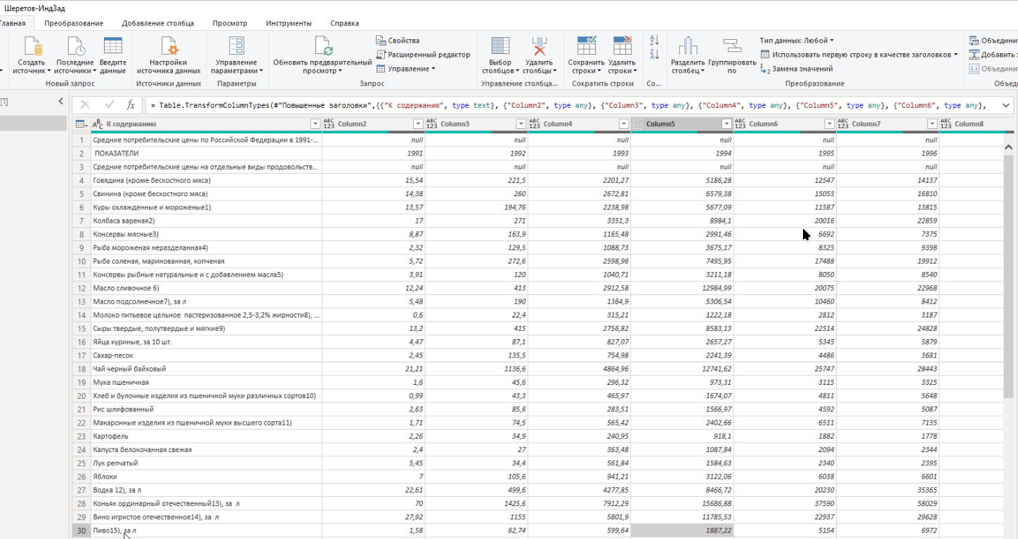
Рисунок 1 — исходные данные по потребительской корзине в 1991-2023гг. в Российской Федерации
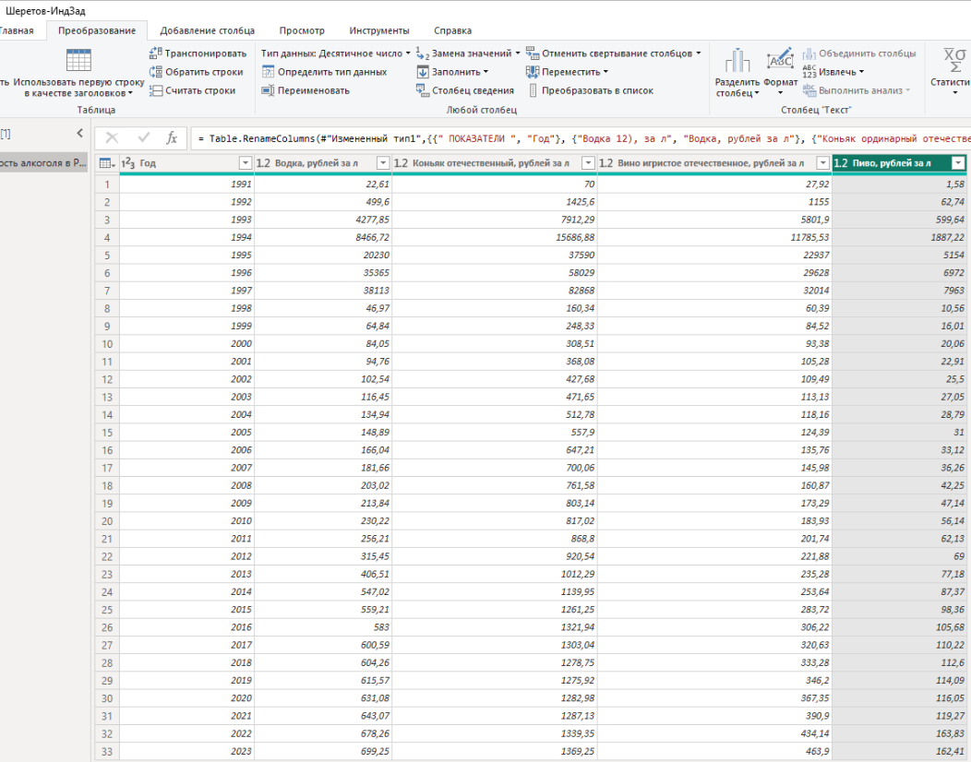
Преобразованный вид таблицы показан на рисунке 2.Рисунок 2 — средняя стоимость алкоголя в потребительской корзине РФ по годам.
График изменения цен на алкоголь с 1991 по 2023 год изображён на рисунке 3.
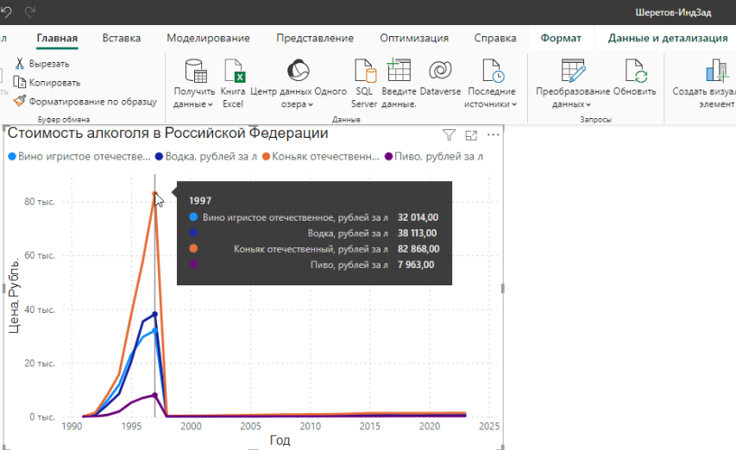
Рисунок 3 — изменение цен на алкоголь в потребительской корзине
Так как в данных российской статистики цены выражены в рублях, никак не учитывается изменение курса рубля, что и объясняет такой резкий всплеск в в конце 1990-х, в 1997 году коньяк отечественный в среднем стоил 82 868 рублей. Необходимо привезти эти стоимости к доллару США (USD) — как достаточно постоянной мировой валюте.
Преобразуем ранее полученные данные в стоимость выраженную в USD, для были получены данные о курсах валют из базы данных ЦБРФ (источник [2]). Надо отдавать себе отчёт, что данные в базе данных ЦБРФ можно получить только за период, начинающийся в июле 1992 года.
Вид таблицы с курсами RUB к USD, подготовленной к использованию, изображён на рисунке 4.
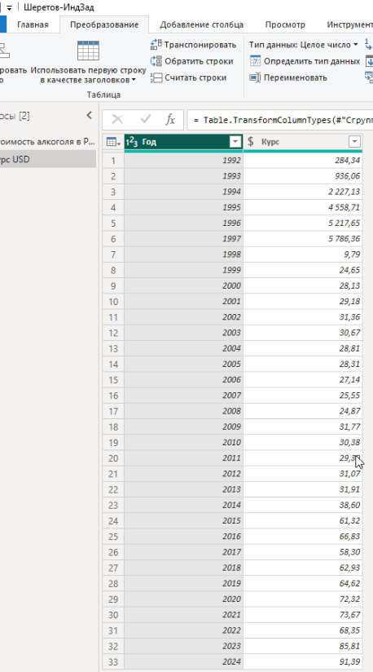
Рисунок 4 — курс RUB к USD по годам, данные из ЦБРФ

Преобразуем данные их исходного набора данных 1 используя набор данных 2 и визуализируем результат. График изменения средний цен на алкоголь в потребительской корзине гражданина РФ, выраженных в USD показан на рисунке 5.
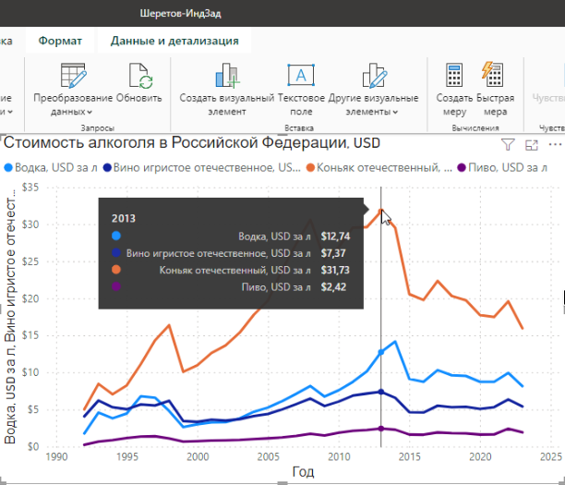
Рисунок 5 — график изменения средний цен на алкоголь в потребительской корзине гражданина РФ, выраженных в USD
Как мы видим, график изменения цен принял более адекватный вид.
В качестве драгоценного металла для проверки гипотез будем использовать золото. Для этого, был получен набор данных из источника 3 и обработан для дальнейшей работы. Вид данных из источника 3 показан на рисунке 6.
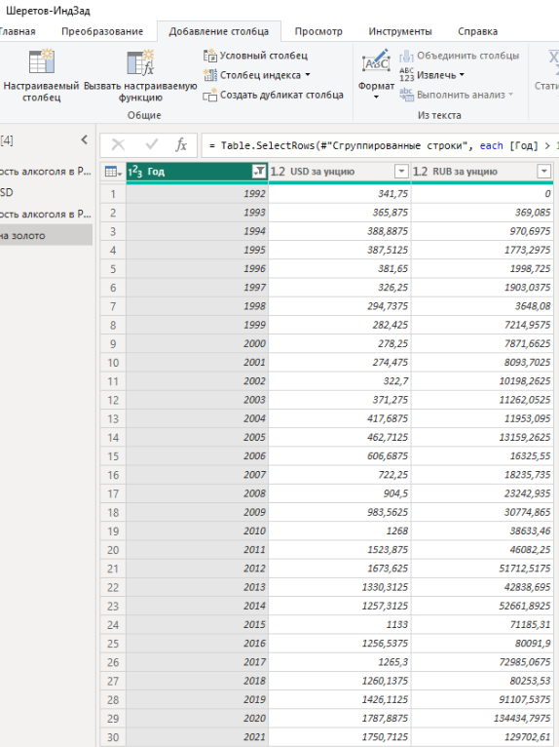
Рисунок 6 — цены на золото на локальных рынках США и Российской Федерации

Цены в этом наборе данных представлены соответственно в локальных значениях. Поэтому с ценами на Российском рынке следует произвести также перевод в USD. График изменения цен на локальных рынках США и Российской Федерации, выраженных в USD показан на рисунке 7.
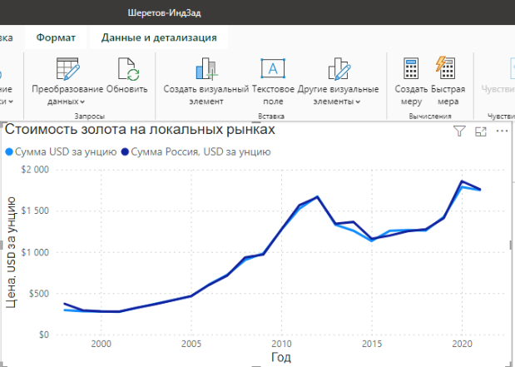
Рисунок 7 - График изменения цен на локальных рынках США и Российской Федерации, выраженных в USD
Тогда график изменения цен, на алкоголь и золото, примет вид, показанный на рисунке 8.
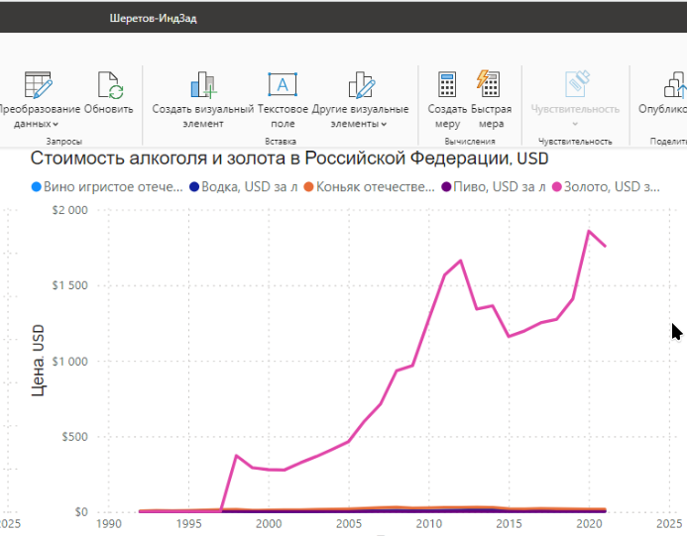
Рисунок 8 — график изменения цен на алкоголь и золото

Из вида графика можно сделать вывод, что зависимости стоимости алкоголя от стоимости золота не существует, огромный рост цен на золото не означает, что цены на алкоголь также сильно вырастут, гипотеза 1 опровергнута.
Рассмотрим график изменения стоимости алкоголя в потребительской корзине и унции золота, в локальной валюте (RUB) — рисунок 9.
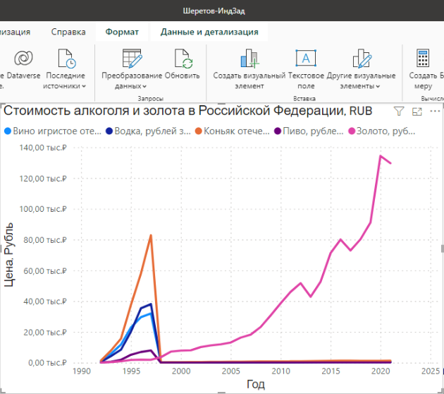
Рисунок 9 - график изменения стоимости алкоголя в потребительской корзине и унции золота, в локальной валюте
Исходя из информации на графике можно утверждать, что в промежутке времени между 1991 и 1997 годами цена на Российском рынке за литр пива была выше, чем за унцию золота. Таким образом, гипотеза 2 подтверждается — существовал такой период в истории, когда унцию золота, теоретически, можно было купить дешевле чем литр пива, а с учётом того, что к моменту последнего измерения, цены на золото увеличились ~100 раз, а цены на алкоголь всего в ~8-10 раз, можно говорить, что алкоголь — плохая инвестиция.

Выводы

В ходе работы были найдены, загружены, обработаны данные о потребительских ценах на алкоголь в Российской Федерации, цене унции золота на локальном рынке.
Проверены две выдвинутые гипотезы:
- опровергнута гипотеза о корреляции цен на золото и алкоголь;
- подтверждена гипотеза о существовании периода времени, в котором цена за унцию золота была ниже чем цена за литр пива.

